SHX型循环流化床锅炉
锅炉容量：10 ～ 75 蒸吨
设计热效率：85-87%
应用范围：集中供热、冬季供暖、工艺蒸汽供应
适用燃料：各类煤种、生物质颗粒燃料
经典案例：哈尔滨116MW循环流化床热水锅炉
产品介绍：SHX系列循环流化床锅炉是郑锅开发的第四代内循环流化床蒸汽锅炉，主要用于大型集中供热、生产供气工程或城市、各种企业的供暖系统。该产品采用多项专利技术，能长时间连续运行，故障率极低，最长时间连续运行时间长达10个月，年运行时间可达350天左右。

性能优势：
》》分离器独特结构设计：膜式壁对内衬吸热、允许烟气中残炭在分离器内继续燃烧，不会引起结焦，提高分离效率。
》》回送装置专利设计：返料系统采用膜式水冷壁专利技术壁式多孔半自流回送装置，回料均匀流畅；回送装置采用专利技术壁式多空半自流回送装置，回料均匀。
》》埋管防磨设计：埋管采用加焊特殊角度和尺寸的防磨筋，防止对埋管管材的磨损，锅炉运行一段时间后（通常一年以上）采取补焊防磨筋等措施，可无限延长埋管寿命。

技术参数：
SHX型循环流化床锅炉：
型号规格 | 额定蒸发量(t/h) | 额定蒸汽压力(MPa) | 额定蒸汽温度(℃) | 给水温度(℃) | 设计燃料 | 出厂方式
SHX4-1.25-A | 4 | 1.25 | 194 | 105 | 烟煤 | 散装
SHX6-1.6-P | 6 | 1.6 | 204 | 104 | 贫煤 | 散装
SHX8-2.5-H | 8 | 2.5 | 226 | 104 | 褐煤 | 散装
SHX10-2.5/450-AⅡ | 10 | 2.5 | 450 | 105 | 烟煤 | 散装
SHX12-2.5-W | 12 | 2.5 | 226 | 70 | 无烟煤 | 散装
SHX15-2.5-A | 15 | 2.5 | 226 | 105 | 烟煤 | 散装
SHX20-2.5-W | 20 | 2.5 | 226 | 104 | 无烟煤 | 散装
SHX25-2.5-AⅡ | 25 | 2.5 | 226 | 104 | 烟煤 | 散装
SHX30-2.5/400-W | 30 | 2.5 | 400 | 104 | 无烟煤 | 散装
SHX35-2.78/400-AⅡ | 35 | 2.78 | 400 | 104 | 烟煤 | 散装
SHX40-2.5/400-AⅡ | 40 | 2.5 | 400 | 104 | 烟煤 | 散装
SHX45-1.25/300-AⅡ | 45 | 1.25 | 300 | 104 | 烟煤 | 散装
SHX50-2.5/400-H | 50 | 2.5 | 400 | 104 | 褐煤 | 散装
SHX65-1.25-A | 65 | 1.25 | 194 | 104 | 烟煤 | 散装
SHX75-1.6/250-AⅡ | 75 | 1.6 | 250 | 104 | 烟煤 | 散装
注：技术参数如有变动，恕不另行通知。Any change of technical data shall not be advised additionally.
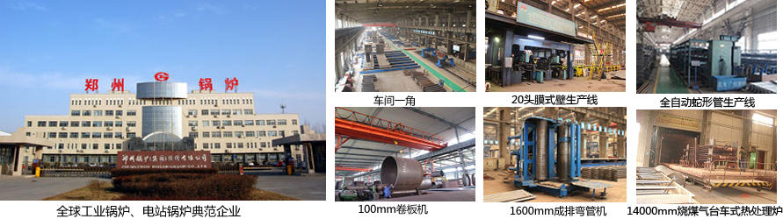
郑锅股份提醒您：为防止您的合法权益受到侵害，请您从正规渠道购买郑锅股份的锅炉设备。


欢迎来到郑州锅炉股份有限公司，您可以通过销售服务热线、在线沟通、留言联系我们，我们的销售经理会尽快
和您联系。
官方网站：http://www.zzboiler.com/
全国销售热线：400-839-1110 0371-86686767官方Q Q：1427690081 电子邮箱：zgguolu@163.com
总部地址： 中国-郑州-国家高新技术产业开发区科学大道88号 电子邮编：450001
扫描关注郑锅官方微信

